Лабораторная работа
Тема: ПОСТРОЕНИЕ МОДЕЛЕЙ ПРЕДМЕТНОЙ ОБЛАСТИ
С ИСПОЛЬЗОВАНИЕМ CASE-СРЕДСТВ
Цель: Научиться использовать методологию IDEF0 для моделирования бизнес-процессов, освоить принципы декомпозиции процессов и их представления в виде функциональных диаграмм, а также развить навыки анализа входов, выходов, механизмов и управления в рамках заданной системы.
Предметная область: Медицинские услуги
IDEF0 (Integrated DEFinition for Function Modeling) — это стандартизированный метод моделирования, который используется для описания, анализа и проектирования функциональных процессов. Методология IDEF0 была разработана для представления структурных аспектов сложных систем и их взаимодействий. Этот подход позволяет четко показать, как функционируют процессы, какие ресурсы используются и какие результаты достигаются.
Основные элементы IDEF0:
- Функциональные блоки (Function Blocks): Каждый процесс или функция системы представляется в виде прямоугольного блока.
- Входы (Inputs): Ресурсы или данные, необходимые для выполнения процесса. Обычно располагаются слева от блока.
- Выходы (Outputs): Результаты работы функции или процесса. Располагаются справа от блока.
- Механизмы (Mechanisms): Средства и ресурсы, которые используются для выполнения функции. Указываются снизу.
- Управление (Control): Ограничения, стандарты или правила, определяющие выполнение процесса. Располагаются сверху.
Преимущества использования IDEF0:
- Четкая структуризация процессов с указанием взаимосвязей между компонентами.
- Удобство декомпозиции сложных систем для их анализа и улучшения.
- Возможность визуального представления, упрощающего понимание процессов всеми участниками.
IDEF0 широко используется в различных сферах: от производства и управления проектами до анализа бизнес-процессов и проектирования информационных систем. Это мощный инструмент, который помогает наладить прозрачное взаимодействие между отделами и повысить эффективность систем.

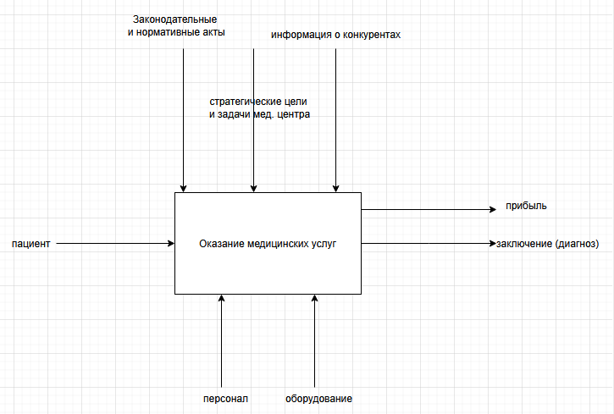
Рисунок 1 – Диаграмма IDEF0 А0 «Оказание медецинских услуг»
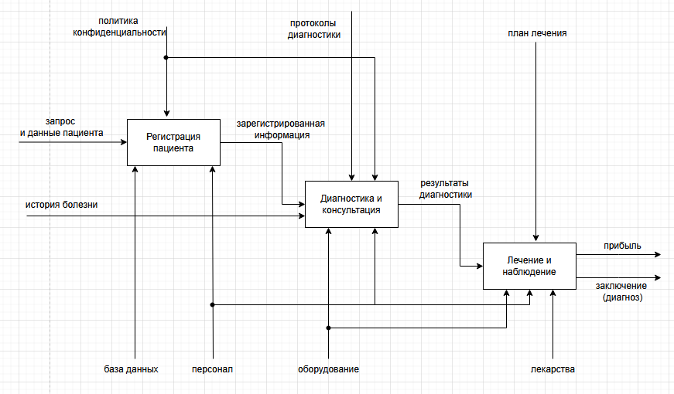
Рисунок 2 - Диаграмма IDEF0 А0 « Оказание медецинских услуг»

Контрольные вопросы
- Что такое бизнес-процесс? Бизнес-процесс — это последовательность взаимосвязанных действий или задач, выполняемых в организации с целью достижения определенного результата или выполнения конкретной функции. Он включает в себя ресурсы, информацию и участников, необходимых для выполнения этих действий.
- Каковы основные компоненты функциональной модели? Основные компоненты функциональной модели включают функции (деятельность, выполняемая системой), процессы (последовательность шагов для выполнения функций), данные (информация, необходимая для выполнения процессов) и управления (контроль и координация выполнения процессов).
- Что представляют собой методологии функционального моделирования? Методологии функционального моделирования — это набор методов и инструментов для создания моделей, описывающих функциональные аспекты систем и процессов. Примеры методологий включают IDEF0 (Integration DEFinition for Function Modeling) и DFD (Data Flow Diagrams).
- Что такое сценарии? Сценарии — это подробные описания последовательности действий или шагов, которые выполняются для достижения определенной цели или выполнения задачи. Они могут использоваться для моделирования поведения систем, тестирования программного обеспечения или планирования бизнес-процессов.
- Какие виды сценариев Вы знаете? Виды сценариев включают:
- Пользовательские сценарии (User Scenarios) — описывают действия пользователей в системе.
- Тестовые сценарии (Test Scenarios) — используются для проверки функциональности системы.
- Бизнес-сценарии (Business Scenarios) — описывают бизнес-процессы и взаимодействия.
- Сценарии использования (Use Cases) — показывают, как система взаимодействует с пользователями и другими системами.
- В чем отличие серверных элементов управления от клиентских? Серверные элементы управления обрабатываются на сервере и включают действия, выполняемые сервером (например, обработка запросов, управление базами данных). Клиентские элементы управления выполняются на стороне клиента (например, в браузере) и включают взаимодействие с пользователем (например, ввод данных, отображение интерфейса).
- Какие технологии программирования серверных сценариев Вы знаете? В чем их отличие? Технологии программирования серверных сценариев включают:
- ASP.NET: Используется для создания веб-приложений на платформе Microsoft. Отличается высокой интеграцией с .NET Framework.
- PHP: Популярный язык для создания динамических веб-страниц. Известен своей простотой и широким распространением.
- Node.js: Платформа на основе JavaScript, предназначенная для создания высокопроизводительных сетевых приложений. Отличается асинхронной архитектурой и возможностью выполнения кода на стороне сервера.
- Java (Servlets/JSP): Используется для создания платформонезависимых веб-приложений. Отличается высокой производительностью и масштабируемостью.

